4 电容器的电容

第1课时 电容器的电容
[学习目标] 1.知道什么是电容器及电容器的主要构造。2.理解电容的概念及其定义式(重难点)。3.知道电容器充、放电的实验原理和实验电路。
一、电容器
1.基本构造：任何两个彼此 又相距很近的导体，都可以看成一个电容器。
2.充电、放电：
(1)充电：把电容器的两个极板与电源的 相连，使两个极板上带上 的过程。充电后，跟电源正极相连的极板带 电，跟电源负极相连的极板带 电。充电过程如图(a)、(b)所示。
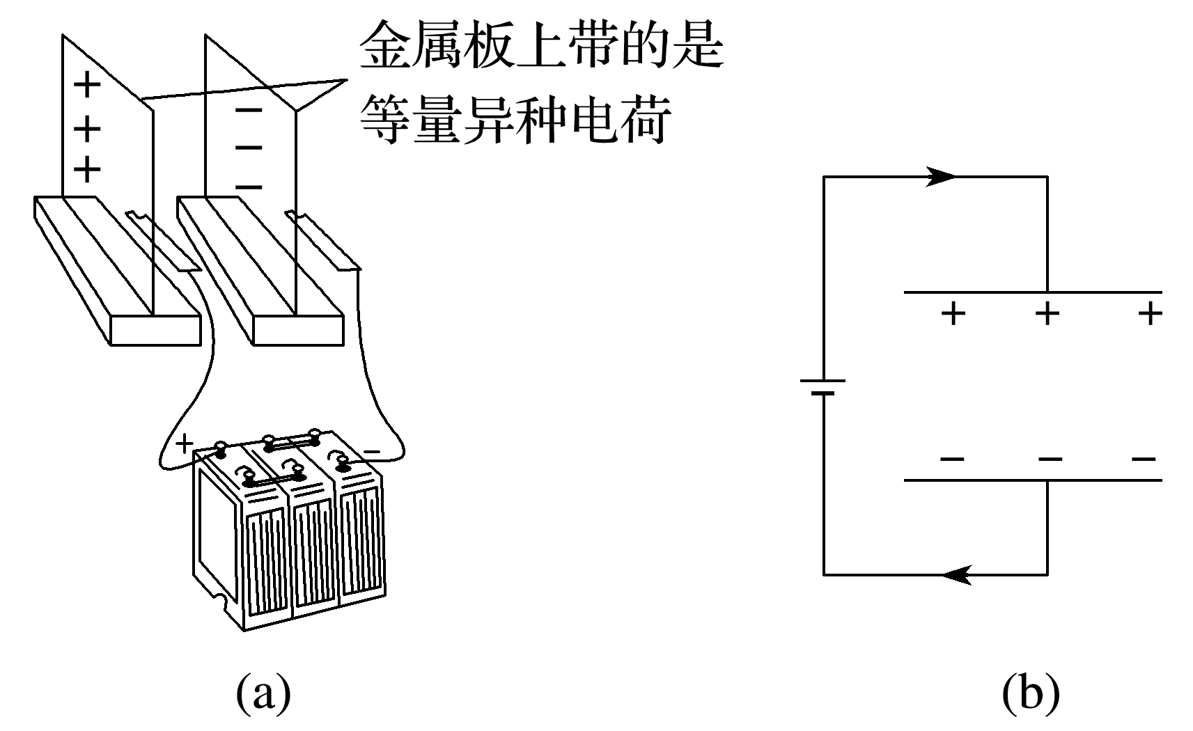
(2)放电：用导线把充电后的电容器的 接通，两个极板上的电荷 ，电容器失去电荷的过程。放电后，电容器任一极板带电荷量均为 。放电过程如图(c)、(d)所示。
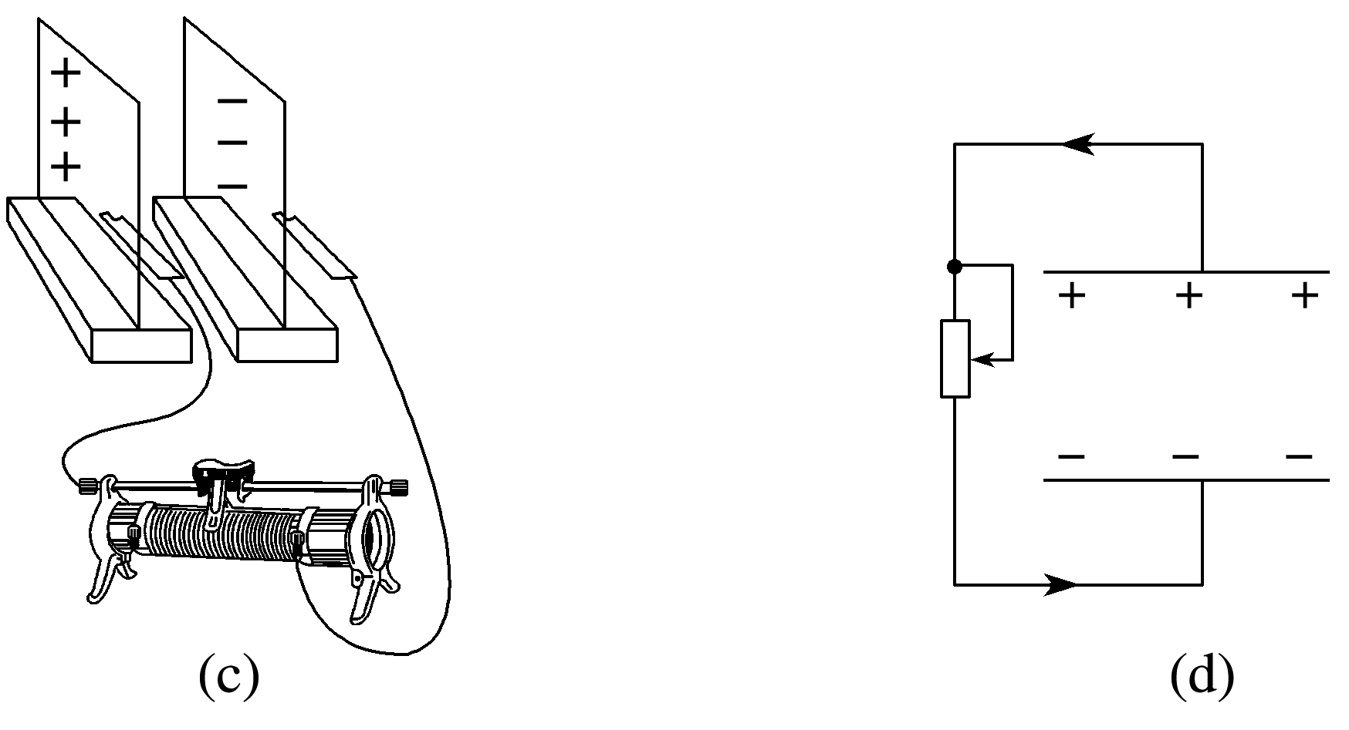
3.从能量的角度区分充电与放电：充电是从电源获得能量储存在电容器中，放电是把电容器中的 通过电流做功转化为电路中其他形式的能量。
4.电容器的电荷量：其中 极板所带电荷量的绝对值。

(1)电容器只能储存同种电荷。( )
(2)电容器带电时，只有一个极板上有电荷。( )
(3)一个极板带电荷量是Q，则电容器的电荷量为2Q。( )
二、电容
1.电容
(1)定义：电容器所带的 与电容器两极板之间的 之比，叫作电容器的电容。
(2)定义式： (比值定义法)，Q指一个极板所带电荷量的绝对值。
(3)电容的国际单位： ，简称： ，用字母 表示，常用的单位还有微法和皮法，1 F= μF= pF。
(4)物理意义：描述电容器容纳电荷本领大小的物理量。
(5)由C=$\frac{Q}{U}$表明，电容器的电容在数值上等于使两极板间的电势差为 时电容器所带的电荷量。
2.击穿电压和额定电压
(1)击穿电压：电介质不被 时加在电容器两极板上的 电压，若电压超过这一限度，电容器就会损坏。
(2)额定电压：电容器外壳上标的电压是工作电压，也是电容器正常工作时所能承受的最大电压。
(3)额定电压比击穿电压 。

(1)放电的电容器电荷量为零，电容也为零。( )
(2)对于确定的电容器，它所带电荷量与它两极板间电压的比值保持不变。( )
(3)当加在电容器两端的电压超过额定电压时，电容器将被击穿。( )
例1 (来自教材改编)(2024·陕西瑞泉中学高二月考)心室纤颤是一种可能危及生命的疾病。一种叫作心脏除颤器的医疗设备，其工作原理是通过一个充电的电容器对心室纤颤患者皮肤上安装的两个电极板放电，让一部分电荷通过心脏，使心脏停止跳动，再刺激心室纤颤患者的心脏恢复正常跳动。若心脏除颤器的电容器电容为15 μF，充电至9.0 kV电压，如果电容器在2.0 ms时间内完成放电，放电结束时电容器两极板间的电势差减为零。下列说法正确的是( )
A.若充电至4.5 kV，则该电容器的电容为7.5 μF
B.充电至9.0 kV时，该电容器所带电荷量是0.27 C
C.这次放电过程中有0.135 C的电荷通过人体组织
D.这次放电过程中有0.27 C的电荷通过人体组织
例2 如图所示为某一电容器所带电荷量和两端电压之间的关系图线，若将该电容器两端的电压从40 V降低到36 V，对该电容器来说正确的是( )
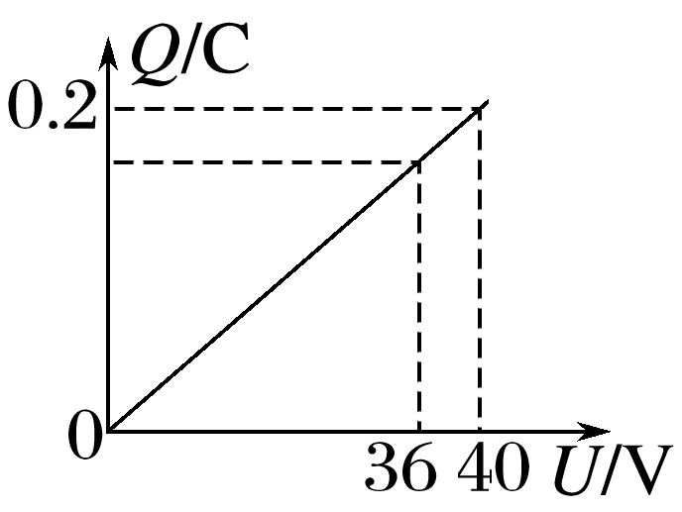
A.是充电过程
B.是放电过程
C.该电容器的电容为5×10⁻² F
D.该电容器的电荷量变化量为0.2 C
电容器电容的另一表达式
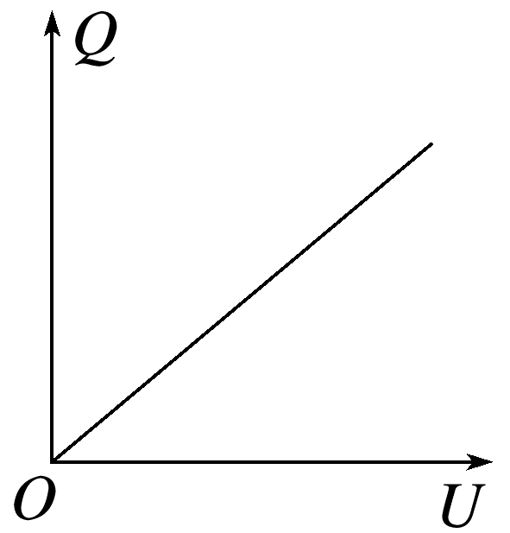
如图所示，Q-U图像是一条过原点的直线，其中Q为一个极板上所带电荷量的绝对值，U为两极板间的电势差，直线的斜率表示电容大小。因此C=$\frac{ΔQ}{ΔU}$，即电容的大小在数值上等于两极板间的电压增加(或减小)1 V所增加(或减小)的电荷量。
三、实验：观察电容器的充、放电现象
1.实验器材
8 V的直流电源、单刀双掷开关、平行板电容器、电流表、电压表、小灯泡、导线若干。
2.实验步骤
(1)按图连接好电路。
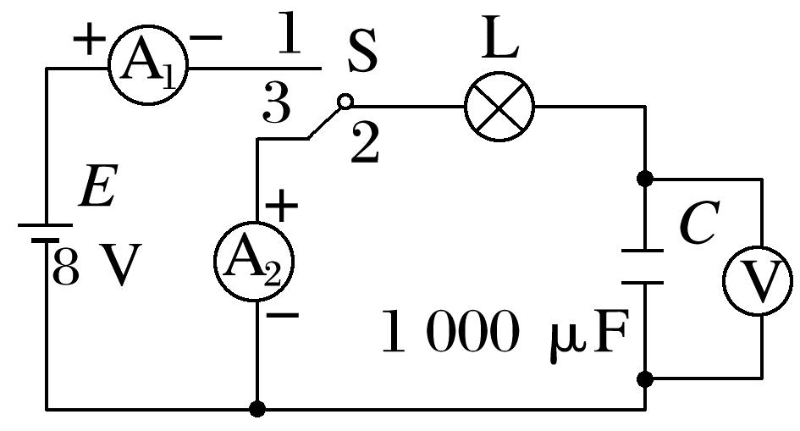
(2)将单刀双掷开关S接触点1，观察电容器的充电现象，并将结果记录在表格中。
(3)将单刀双掷开关S接触点3，观察电容器的放电现象，并将结果记录在表格中。
(4)关闭电源。
3.实验记录和分析
实验项目 | 实验现象
电容器  充电 | 灯泡 | 灯泡的亮度由 到 最后 (均选填“明”“暗”或“熄灭”)
电容器  充电 | 电流表1 | 电流表1的读数由 到 最后为 (均选填“大”“小”或“零”)
电容器  充电 | 电压表 | 电压表的读数由 到 (均选填“大”或“小”)最后稳定为某一数值
电容器  放电 | 灯泡 | 灯泡的亮度由 到 最后 (均选填“明”“暗”或“熄灭”)
电容器  放电 | 电流表2 | 电流表2的读数由 到 最后为 (均选填“大”“小”或“零”)
电容器  放电 | 电压表 | 电压表的读数由 到 最后为 (均选填“大”“小”或“零”)


一位同学用电流传感器(相当于电流表)观察电容器放电过程的变化情况得到的I-t图像如图所示，电源电压为直流8 V。
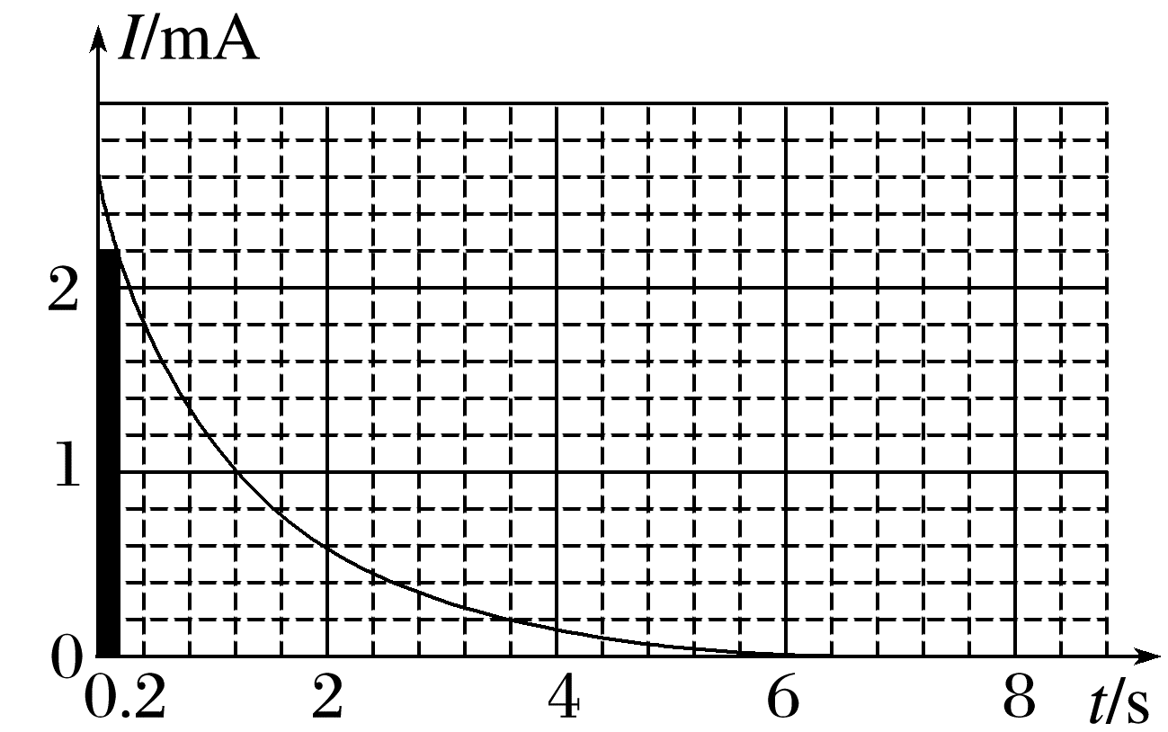
(1)在图中画一个竖立的狭长矩形(在图的最左边)，它的面积的物理意义是什么。
(2)怎样根据I-t图像估算电容器在全部放电过程中释放的电荷量？试着算一算。
_______________________________________________________________________________________
_______________________________________________________________________________________
_______________________________________________________________________________________
例3 (2024·莆田市高二期中)如图甲是利用电流传感器系统研究电容器的充、放电过程。电路中的电流传感器可以捕捉瞬时的电流变化。图甲直流电源电压为8 V，充电前电容器带电荷量为零。先使S与“1”端相连，电源向电容器充电。充电结束后，使S与“2”端相连，直至放电完毕。计算机记录的电流随时间变化的I-t曲线如图乙所示。
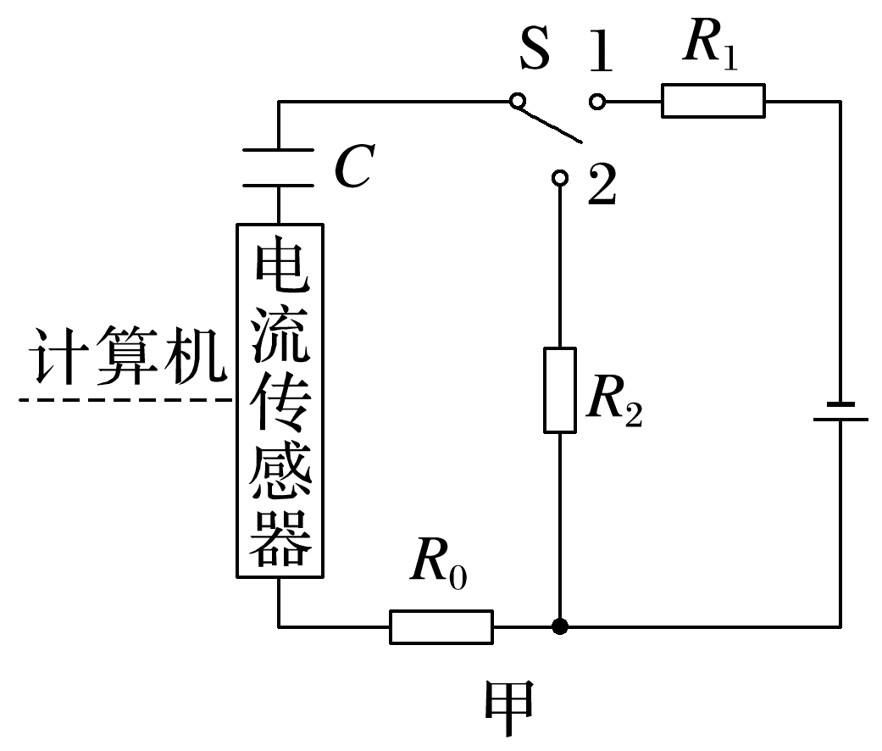
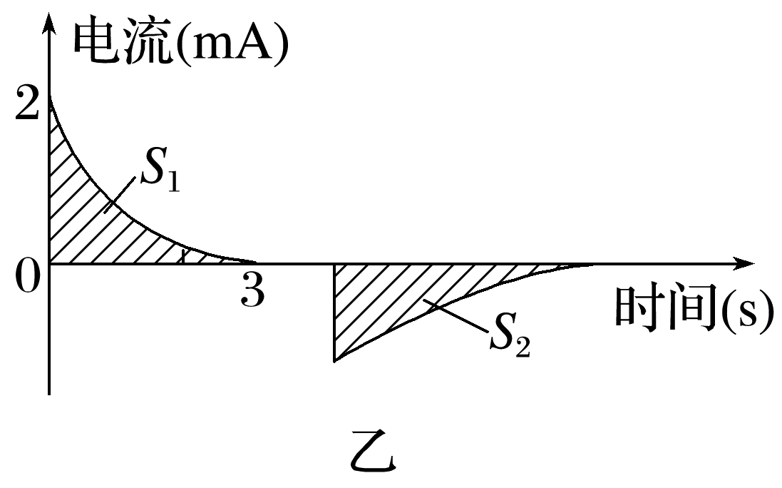
(1)在电容器充电与放电过程中，通过电阻R₀的电流方向 (选填“相同”或“相反”)。
(2)图像阴影为I-t曲线图像与对应时间轴所围成的面积，乙图中阴影部分的面积S₁ S₂(选填“>”“<”或“=”)。
(3)已知S₁=3.2 mA·s，则该电容器的电容值为 F(保留两位有效数字)。
(4)由甲、乙两图可判断阻值R₁ R₂(选填“>”“<”或“=”)。
如图所示，研究电容器充放电的过程：
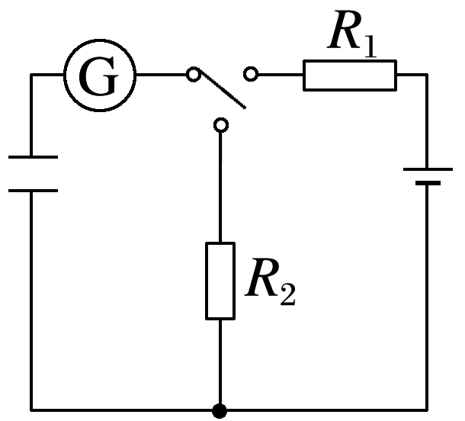
(1)电容器充电结束时，电容器两端的电压等于电源电压(与R₁阻值无关)。
(2)充电的电荷量与放电的电荷量相等，若与电容器串联的电阻阻值增大，充(放)电时间延长。

